
CÂMARA MUNICIPAL DE ITAPEVI
ENCAMINHA-SE
23/08/2022

_______________________
PRESIDENTE

Indicação Nº 1679/2022
Súmula: Indico ao Governo Municipal, na pessoa do Prefeito Igor Soares, a implantação de iluminação pública, em toda a extensão da Rua Nascente, e na Travessa Lagoinha, ambas localizadas no Bairro: Jardim Cruzeiro – Itapevi – S.P.

INDICO à Mesa, após ouvido o Douto Plenário, na forma regimental vigente, seja oficiado ao Prefeito Municipal, Excelentíssimo Senhor Igor Soares, para que solicite ao Órgão Municipal competente, a implantação de iluminação pública, em toda a extensão da Rua Nascente, e na Travessa Lagoinha, ambas localizadas no Bairro: Jardim Cruzeiro – Itapevi – S.P.

Justificativa
Senhor Presidente: -
Senhoras e Senhores Vereadores: -

Trata-se de um pedido dos moradores, para que seja implantada em toda a extensão das vias acima mencionadas, a iluminação pública. Diante do exposto, encaminho essa Indicação, com o intuito de o mais breve levarmos uma solução ao problema desses moradores. Sabemos que iluminação pública, está diretamente ligada à segurança, prevenindo a criminalidade no local e oportunizando melhores condições de trafegabilidade, tanto para os motoristas e principalmente aos pedestres. Diante do medo e do receio em transitar pelas Vias eles solicitam com urgência pela iluminação.

Desde já agradeço, e conto com a compreensão de Vossa Senhoria.

Sala das Sessões Benvindo Moreira Nery, 17 de agosto de 2022.

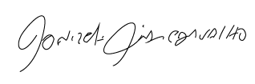
Donizetti Dias Carvalho
Vereador “Zetti da Adega”
ANEXO Indicação Nº 1679/2022
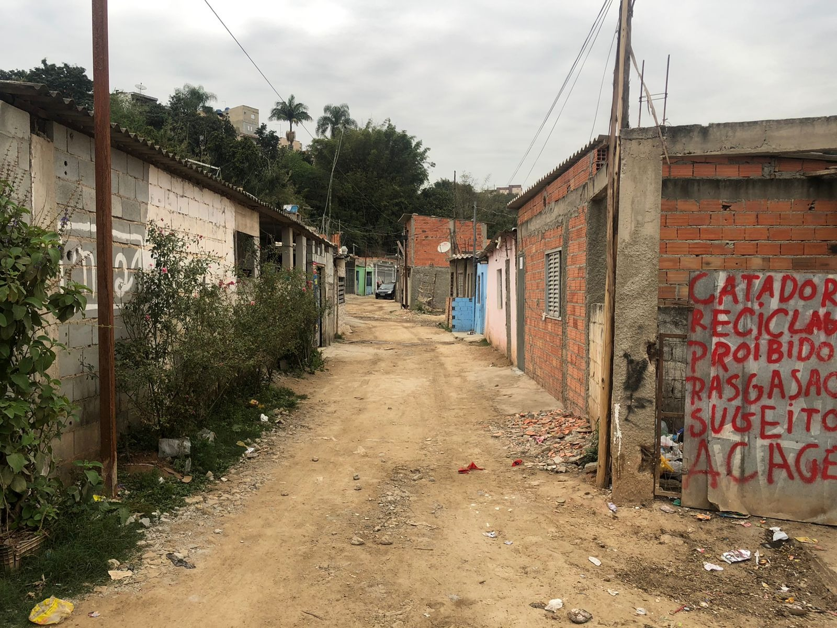
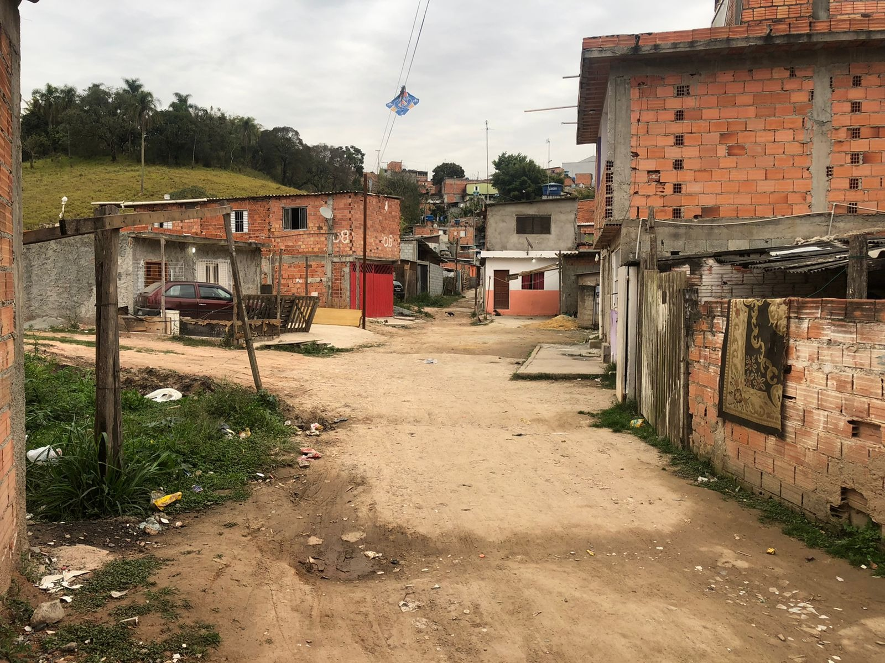
Donizetti Dias Carvalho
Vereador “Zetti da Adega”
ANEXO Indicação Nº 1679/2022
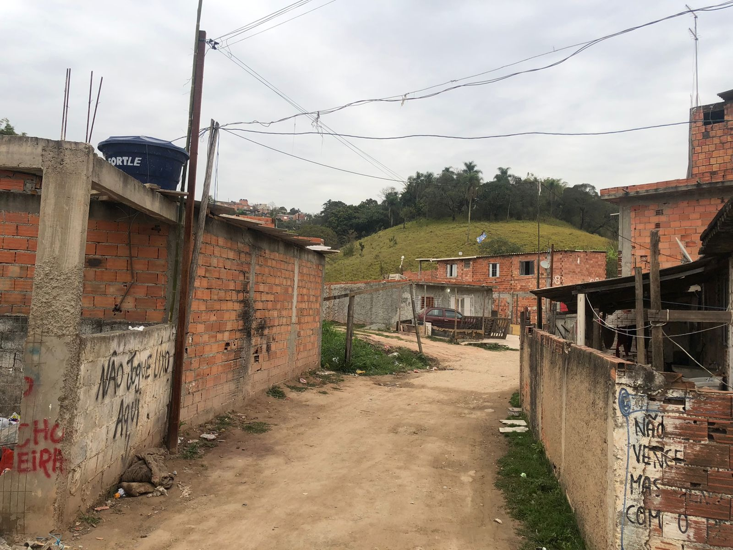
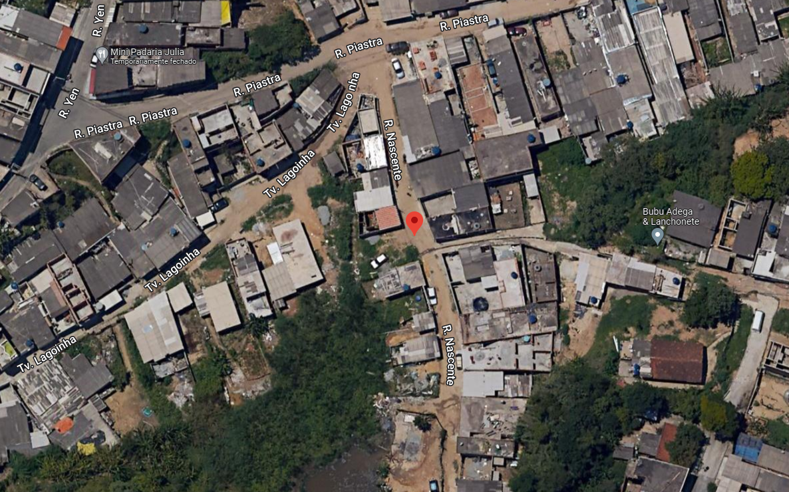
*Imagem obtida Google Maps
Donizetti Dias Carvalho
Vereador “Zetti da Adega”

